 | Mandag | Tirsdag | Onsdag | Torsdag | Fredag
Uke  23 | 3.  Måne- og stjerneklubb | 4.  Turdag | 5.  Jåttålinski kl.15.00 | 6.  Sophia 4 år  Lekegrupper med Vågen | 7.  Måne- og stjerneklubb  God helg!
Uke  24 | 10.  Måne- og stjerneklubb | 11.  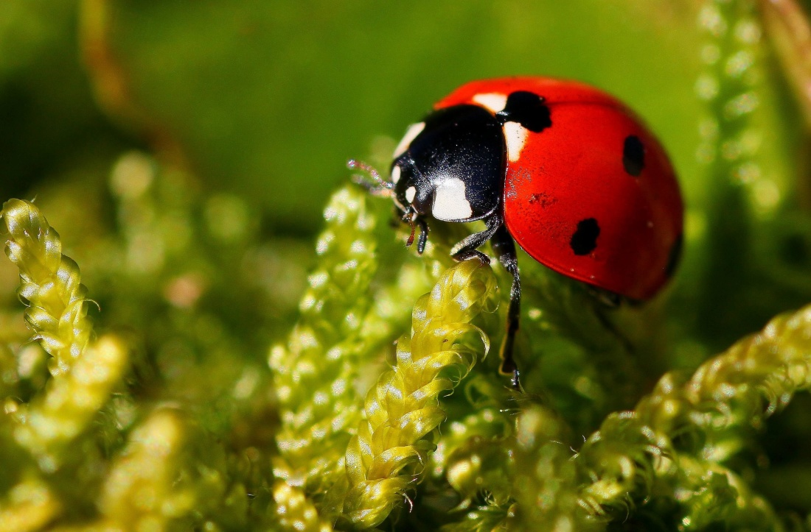  Turdag | 12.  Lekegrupper  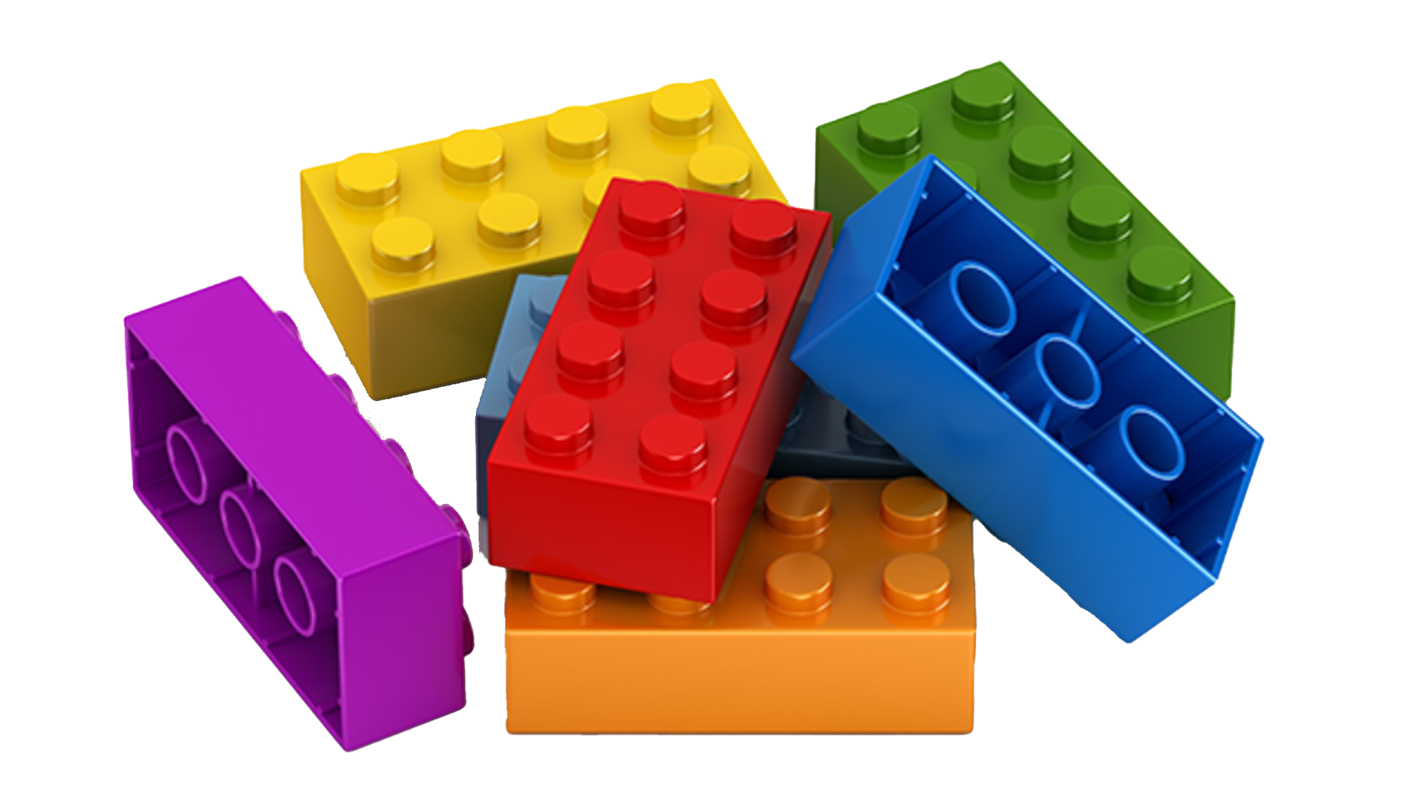  Dette bildet av Ukjent forfatter er lisensiert under CC BY-NC | 13.  Lekegrupper med Vågen | 14.  Måne- og stjerneklubb  God helg!
Uke  25 | 17.  Måne- og stjerneklubb | 18.  Turdag | 19.  Lekegrupper | 20.  Lekegrupper med Vågen | 21.  Måne- og stjerneklubb  God helg!
Uke  26 | 24.  Lovin 4 år (23.06.)  Måne- og stjerneklubb | 25.  Turdag | 26.  Lekegrupper | 27.  Theodor 5 år  Lekegrupper med Vågen | 28.  Miljødag  God helg!

